Кейс 5

Використати метод оцінки конкурентоспроможності підприємства, заснований на теорії ефективної конкуренції і здійснити оцінку власного підприємства за 2023-2024 рр., охарактеризувати отримані результати.

Методичні рекомендації.
В основі методу лежить оцінка 4-х групових показників або критеріїв конкурентоспроможності.
Перша група − показники, що характеризують ефективність управління виробничим процесом, економічність виробничих затрат, раціональність експлуатації основних фондів, досконалість технології виготовлення товару, організацію праці на підприємстві.
Друга група − ефективність управління оборотними коштами, незалежність підприємства від зовнішніх джерел фінансування, здатність підприємства розплачуватися за свої борги і можливість стабільного розвитку підприємства в майбутньому.
Третя група − показники, які дають уяву про ефективність управління збутом і просуванням товару на ринку засобами реклами і стимулювання.
Четверта група − показники конкурентоспроможності товару (якість товару і ціна).
Необхідні для розрахунків показники наведено в таблиці
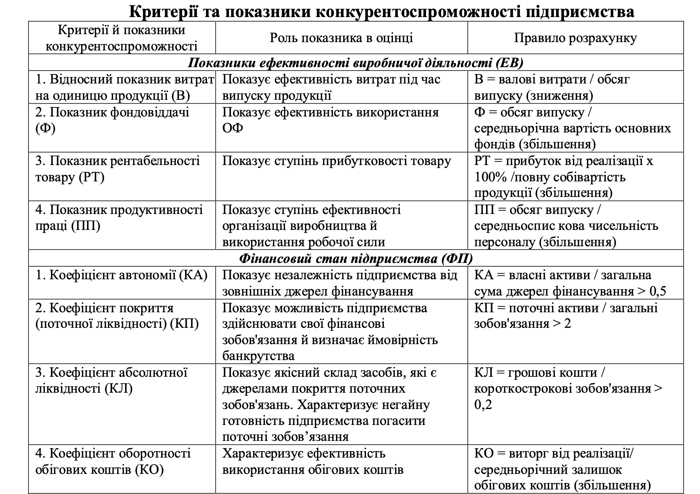
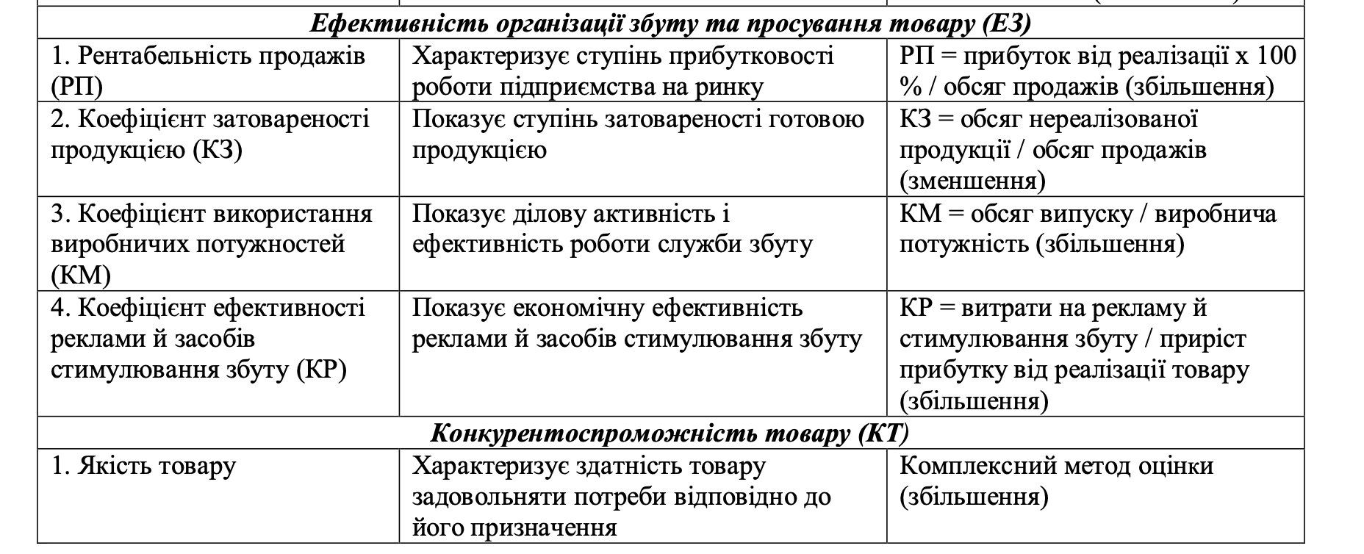

Кожен з них має різні ступені важливості для розрахунку конкурентоспроможності підприємства (Кп/п), експертним шляхом були розроблені коефіцієнти вагомості критеріїв.
Розрахунок критеріїв і коефіцієнтів визначається за формулами середньозваженої арифметичної:
Кп/п = 0,15ЕВ + 0,29ФП + 0,23ЕЗ + 0,33КТ
де ЕВ − значення критерію ефективності виробничої діяльності підприємства;
ФП − значення критерію фінансового стану підприємства;
ЕЗ − значення критерію ефективності організації, збуту і просування товару на ринку;
КТ − значення критерію конкурентоспроможності товару.
ЕВ = 0,31В + 0,19Ф + 0,40РТ + 0,10ПП
де В − відносний показник витрат виробництва на одиницю продукції;
Ф − відносний показник фондовіддачі;
РТ − відносний показник рентабельності товару;
ПП − відносний показник продуктивності праці.
ФП = 0,29КА+ 0,20КП + 0,36КЛ + 0,15КО
де КА − відносний показник автономії підприємства;
КП − відносний показник платоспроможності підприємства;
КЛ − відносний показник ліквідності;
КО − відносний показник оборотності оборотних коштів.
ЕЗ = 0,37РП + 0,29КЗ + 0,21КМ + 0,13КР,
де РП − рентабельність продажів;
КЗ − затовареність готовою продукцією;
КМ − завантаження виробничих потужностей;
КР − ефективності реклами і засобів стимулювання збуту.

- Загалом алгоритм розрахунку коефіцієнта конкурентоспроможності організації передбачає три поступові етапи.
Етап 1. Розрахунок одиничних показників конкурентоспроможності організації
Етап 2. Розрахунок критеріїв конкурентоспроможності підприємства за формулами, наведеними вище.
Етап 3. Розрахунок коефіцієнта конкурентоспроможності підприємства.
Дана оцінка конкурентоспроможності підприємства (Кп/п) включає всі найбільш важливі оцінки господарської діяльності промислового підприємства, виключає дублювання окремих показників, дозволяє швидко й об’єктивно отримувати картину стану підприємства на галузевому ринку, використання в ході оцінки порівняння показників за різні проміжки часу, дають можливість застосовувати цей метод як варіант оперативного контролю окремих служб.

